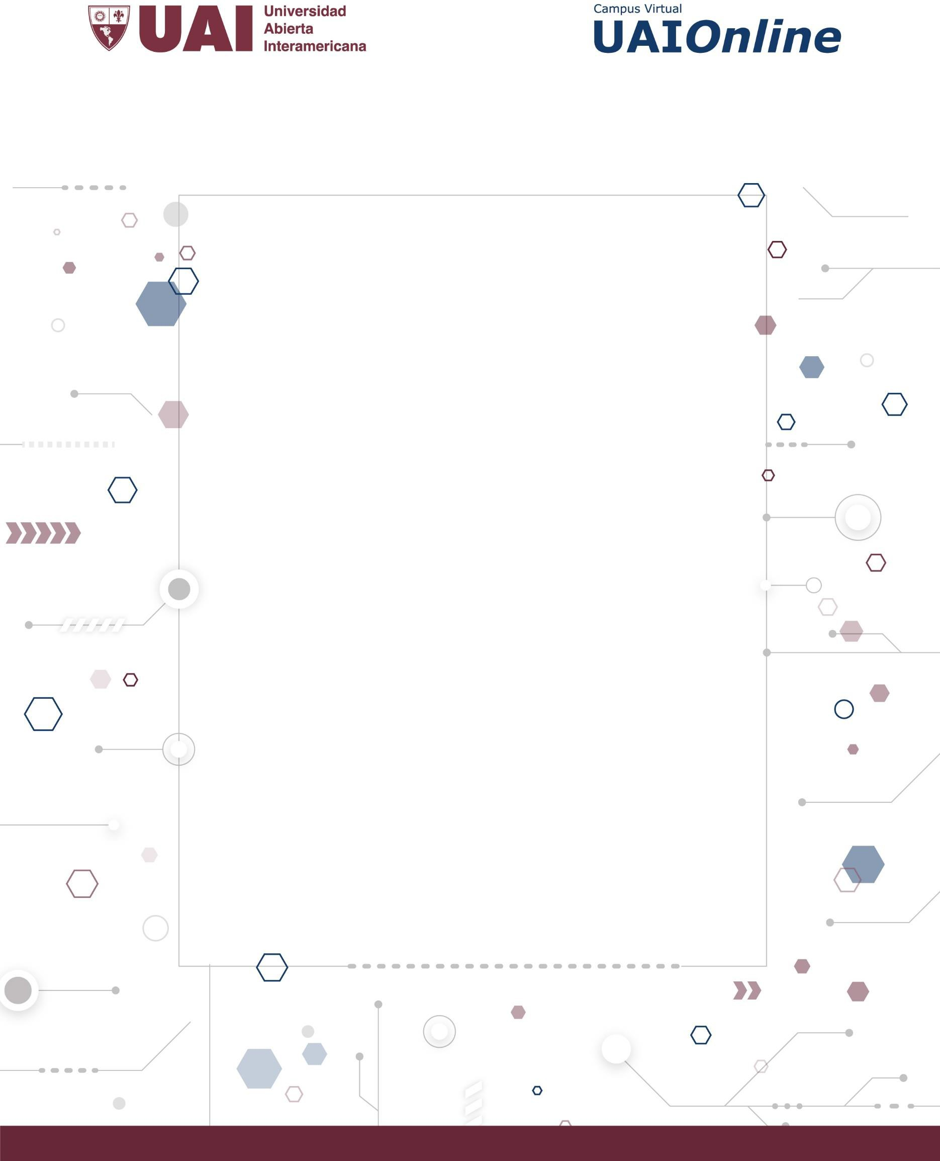

METODOLOGÍA DE DESARROLLO DE

**SISTEMAS II**

GUÍA DE APRENDIZAJE 1.1 DISEÑO OO

Alumna: Orsingher Pamela Vanesa

2K

Grupo Brigada A

Equipo

Riviello, Eugenio

Tordoya, Gerardo

Pereiro, Rodrigo

**UNIDAD 1 DISEÑO OO**

**2020**

**Autor de contenidos:**

Carlos Neil

# OBJETIVOS

Reconocer los conceptos y las diferencias entre objetos y clases. Comprender los principios fundamentales de la OO. Entender las diferencias entre el paradigma estructurado y el OO

# PALABRAS CLAVE

**OBJETO, CLASE, ABSTRACCIÓN, ENCAPSULAMIENTO, ASOCIACIÓN, JERARQUÍA**

**PREGUNTAS**

1. ¿Cuáles son las diferencias principales entre el enfoque estructurado y el orientado a objetos?

R: En cuanto a la forma de desarrollar el análisis las metodologías son radicalmente diferentes desde su enfoque, la primera está orientada a procesos, tomando una visión donde los datos se consideran separadamente de los procesos que los transforman, dando más importancia a la descomposición funcional del sistema, y por tanto a los diagramas de procesos, esto puede parecer que lleva de manera más directa a la implementación del sistema, pero con frecuencia éste suele ser más frágil. Si cambian los requerimientos un sistema basado en descomposición funcional puede requerir una reestructuración masiva.

|  |  |
| --- | --- |
|  |  |
| |  |  | | --- | --- | | Análisis y Diseño Estructurado | Análisis y Diseño Orientado a Objetos | | Se consideran los elementos o perspectivas básicas del análisis (Entrada-Proceso-Salida), en función del Software. | Se consideran los conceptos básicos como el Objeto y el Atributo, el todo y sus partes (software), clases y miembros. Modela los objetos que son parte de él. | | Utiliza el diagrama estructurado como representación gráfica del sistema. | Utiliza el diagrama orientado a objetos como representación gráfica del sistema. | | Consta de 5 Fases (Análisis, Diseño, Codificación, Pruebas e Integración). | Consta de 4 Fases (Análisis, Diseño, Evolución y Modificación). | | No enfoca apropiadamente el diseño de familias de programas. Asume una progresión relativa uniforme de pasos de elaboración. | Une a los usuarios y a los diseñadores. Permite proporcionar una descripción completa del problema, legible y revisable por las partes interesadas y verificables contra la realidad. | | No acomoda el tipo de desarrollo evolutivo. No enfoca los posibles modos futuros de desarrollo de software. | Si están correctamente definidas las jerarquías de clase, hacer modificaciones no es tan costoso como en el caso de programación tradicional. Sólo hay que entrar en la parte de Evolución para hacer modificaciones. | | El Diseño inicia una vez que ha culminado la fase de análisis de sistema. | El Diseño inicia aún antes de concluir con la etapa de análisis. Se recomienda analizar un poco y diseñar. Esta etapa debe concluir una vez que se establecieron claves y mecanismos importantes. | | En este análisis se llega solo a la fase de integración y no toma en consideración los cambios que ocurren dentro del sistema en el proceso de análisis y diseño de sistemas. | Un programa que se usa en un ambiente real necesariamente debe cambiar. Los cambios difieren un poco de los requeridos en evolución, pues contemplan la introducción de nuevas funcionalidades no previstas en el problema original. | | Las herramientas utilizadas son: Diagrama de Flujo de Datos, Diagramas de Entidad-Relación, Diagrama de Transición de Estados. | Las herramientas utilizadas son: Diagramas de Clases, Diagrama de Objetos, Diagramas de Módulos, Diagramas de Procesos, Diagramas de Transición de Estados, Diagramas de Tiempo. | | El análisis está orientado a los Procesos del sistema. | El análisis está orientado a los Objetos. | | Requiere traducir el dominio del problema en una serie de funciones y subfunciones. El analista debe comprender primero el dominio del problema y a continuación documentar las funciones y subfunciones que debe proporcionar el sistema. No existe un mecanismo para comprobar si la especificación del sistema expresa con exactitud los requisitos del sistema. | Es una forma de pensar acerca de un problema en términos del mundo real en vez de en términos de un ordenador. El AOO permite analizar mejor el dominio del problema, sin pensar en términos de implementar el sistema en un ordenador. El AOO permite pasar directamente el dominio del problema al modelo del sistema. | | Este enfoque se adapta bien al uso de sistemas informáticos para implementar el sistema, pero no es nuestra forma habitual de pensar. La comunicación entre el analista y la Organización está limitada, por las fases. | El concepto OO es más simple y está menos relacionado con la informática que el concepto de flujo de datos. Esto permite una mejor comunicación entre el analista y el experto en el dominio del problema (es decir, el cliente). | | La relación entre los modelos es muy débil, y hay muy poca influencia de un modelo en otro. En la práctica, los modelos de procesos y de datos de un mismo sistema se parecen muy poco. En muchos casos son visiones irreconciliables, no del mismo sistema, sino de dos puntos de vista totalmente diferentes de organizar la solución. | Los objetos encapsulan tanto atributos como operaciones. Debido a esto, el AOO reduce la distancia entre el punto de vista de los datos y el punto de vista del proceso, dejando menos lugar a inconsistencias o disparidades entre ambos modelos. | | |

1. ¿Qué es una abstracción y para qué se utiliza?

R: **Abstracción**: las características específicas de un objeto, aquellas que lo distinguen de los demás tipos de objetos y que logran definir límites conceptuales respecto a quien está haciendo dicha abstracción del objeto.

Hay una alta gama de abstracciones que existen desde los objetos que modelan muy cerca de entidades, a objetos que no tienen razón para existir, vamos a hacer una rápida mención de ello.

**Abstracción de Entidades:**Es un objeto que representa un modelo útil de una entidad que se desea.

**Abstracción de Acciones:**Un objeto que representa un conjunto de operaciones y todas ellas desempeñan funciones del mismo tipo.

**Abstracción de Máquinas virtuales:**Un objeto que agrupa operaciones, todas ellas virtuales, utilizadas por algún nivel superior de control u operaciones (entre ellos podríamos hablar de un circuito).

**Abstracción de coincidencia:**Un objeto que almacena un conjunto de operaciones que no tienen relación entre sí.

1. ¿Cuál es el objetivo del encapsulamiento?

R: Es el proceso de almacenar en una misma sección los elementos de una abstracción que constituyen su estructura y su comportamiento; sirve para separar el interfaz contractual de una abstracción y su implantación.

**Existen tres niveles de acceso para el encapsulamiento, los cuales son:**

**Público (Public)**: Todos pueden acceder a los datos o métodos de una clase que se definen con este nivel, este es el nivel más bajo, esto es lo que tu quieres que la parte externa vea.

**Protegido (Protected)**: Podemos decir que estás no son de acceso público, solamente son accesibles dentro de su clase y por subclases.

**Privado (Private)**: En este nivel se puede declarar miembros accesibles sólo para la propia clase.

1. ¿Qué es un objeto? ¿Qué es una clase? ¿Qué diferencias existen entre ellos?

R: Los objetos son instancias de clases los cuales tienen una estructura y comportamiento descrito en las mismas. Un objeto es una entidad discreta con estado, identidad y comportamiento invocable. Son piezas individuales con los cuales construimos un sistema ejecutable.

Las clases representan conceptos dentro de un sistema. Pueden ser cosas físicas, conceptos relacionados con el negocio, procesos lógicos, etc. Una clase es la descriptora de un conjunto de objetos que comparten una estructura, comportamiento y relaciones

1. Un objeto se caracteriza por el estado, el comportamiento y la identidad. Explique cada una de esas propiedades.

R: Las propiedades elementales que caracterizan a los objetos son:

* El estado: Representa los valores actuales de sus atributos y propiedades en un momento determinado y los valores que toman dichos atributos y propiedades del objeto durante un periodo de tiempo dentro del ciclo de vida del objeto.
* Comportamiento: Se refiere a como actúa y reacciona un objeto al momento de cambiar de estado, y enviar/recibir mensajes. Es la actividad visible exteriormente.
* La identidad: Simplemente es la propiedad de un objeto la cual lo distingue de todos los demás objetos. Lo hace único e distinguible durante todo su ciclo de vida.

1. ¿Qué son y para qué sirven las tarjetas CRC?

R: Las tarjetas CRC (colaboración-Responsabilidad-Clase), son documentos en los cuales se describe todas las clases que serán utilizadas en la etapa de diseño, y donde se refinarán los detalles descritos.

Se podrán encontrar detalles como:

* Funcionamiento interno
* Servicios Externo
* Los colaboradores, que serán los elementos necesarios para que se puedan prestar las responsabilidades.

1. Las entidades deben tener un atributo identificador para diferenciar una ocurrencia de instancia de otra. ¿Pasa lo mismo con los objetos?

R: Si, pasa lo mismo. Un objeto tiene un estado, un comportamiento y una identidad. La identidad es aquella propiedad de un objeto que lo distingue de todos los demás.

1. El modelo entidad interrelación modela entidades, ¿qué diferencia existe entre una entidad y una clase?

R: La especialización (se utiliza el mecanismo de la herencia) En el modelo entidad relación, no hay un mecanismo que permita tener entidades generales y otras específicas. En cambio, trabajando con objetos se puede crear una jerarquía de clases en las que la clase de tipo hijo hereda atributos y comportamientos de la clase tipo padre.

1. ¿Qué son los atributos de un objeto? ¿Es el mismo concepto de atributo de las entidades en el modelo de datos?

R: Un atributo de un objeto por lo general consiste de un nombre y un valor; de un elemento, un tipo o nombre de clase; de un archivo, un nombre y extensión. Si, es el mismo concepto. Los atributos de un objeto son las características que lo describen, así también lo son los atributos de las entidades.

1. ¿Qué es una operación y que diferencias existen con método y el mensaje?

R: Una operación es lo mismo que un método. Un método define el comportamiento de la clase. Puede ser propio (incluido en un objeto en particular) o heredado (de una clase padre). Un mensaje en un objeto es la acción de invocar a un método.

1. ¿Cuál es el beneficio de la generalización?

R: La Generalización es una relación entre un objeto general y otro más específico que es plenamente consistente con el primer elemento y que le añade información.

1. Explique el concepto de herencia

R: La herencia es una relación entre una clase general y otra más específica. Es una propiedad de la teoría de objetos donde podemos crear nuevos objetos basándonos en otros ya creados, definiendo en los nuevos algún funcionamiento particular, especificando sus funciones y generando una jerarquía de objetos. Hay dos tipos de herencias, las llamadas múltiples y las simples. Son Múltiples cuando heredan desde varios objetos, y simples cuando hereda de un solo objeto.

1. ¿Qué significa herencia de atributos, métodos y asociaciones?

R: Significa que la clase hija tiene los mismos atributos, métodos y asociaciones que la clase padre no tiene como privados.

1. ¿Qué es una operación polimórfica? ¿Para qué se utiliza?

R: El polimorfismo es otra de las propiedades elementales de las teorías basadas en objetos. Básicamente se basa en la idea de que un nombre puede denotar instancias de muchas clases diferentes. En tanto y cuanto estén relacionadas por alguna superclase común.

1. ¿Qué diferencia existe entre asociación, agregación y composición?

R: Todas son formas de relacionar objetos. La Asociación denota dependencia y no establece la forma exacta en que una clase se relaciona con otra. Connota una relación bidireccional. La Agregación por otro lado, denota jerarquía del todo o parte con la capacidad de ir desde el todo hasta sus partes. Es un tipo especializado de la asociación.

**EJERCICIOS**

1. A partir de los siguientes textos, determine si se trata de una agregación o generalización,
   1. “... un coche está compuesto por 4 ruedas, un chasis, un motor, este último tiene 4 cilindros, una caja de cambios y un radiador...”

**R: Agregación**

* 1. “...un coche es un tipo de vehículo, tal como un tractor, un tren o una moto...”

**R: Generalización**

1. La secretaría de una universidad necesita un sistema informático para la gestión de matrículas y personal del centro. Esta gestión será tanto académica como administrativa.

Los elementos a tener en cuenta son: materias que se cursan, alumnos que asisten a la universidad, profesores que dictan materias, departamentos, grupos de alumnos con sus horarios, empleados administrativo, etc.

Cuando un alumno se matricula, se le asigna un grupo para las materias solicitadas. Hay que tener en cuenta que un alumno puede pertenecer a más de un grupo para las distintas materias. Interesa saber qué materia cursa un alumno en cada grupo en particular. Cuando el curso va a comenzar, los departamentos comunican a la secretaría cuales serán los profesores que van a impartir las distintas materias en los diferentes grupos. Un profesor puede impartir más de una materia y una materia puede ser impartida por más de un profesor. Un profesor sólo puede pertenecer a un departamento y puede haber profesores que no impartan ninguna materia. Los profesores pueden ser titulares, adjuntos o ayudantes. Los alumnos realizarán exámenes de las materias en las que se han matriculado, siendo de interés guardar sus notas en todas las llamadas en las que éste se ha presentado. La universidad esta formada por distintas facultades y cada facultad tiene distintos departamentos. La secretaría del centro también asigna empleados a los distintos departamentos. Un empleado puede estar asignado a más de un departamento. Los empleados, según su categoría, tendrán a su cargo otros empleados del centro. Además, hay empleados que pueden no estar asignados a ningún departamento.

**IDENTIFICAR EN EL SIGUIENTE SISTEMA**

1. Clases de objetos del dominio de la aplicación
   1. Identifique de cada una de ellas: símbolo (con sus atributos), intensión y extensión
   2. Realice una tarjeta CRC por cada clase identificada

Por ejemplo:

|  |  |  |  |
| --- | --- | --- | --- |
| **Símbolo** | **Atributos** | **Intensión** | **Extensión** |
| Alumno | nombre, apellido,  fecha_nacimiento, … | Persona que estudia en la universidad | (jorge, rodriguez, 19/06/76); (raul, fernandez, 13/07/83);  … |

A)

|  |  |  |  |
| --- | --- | --- | --- |
| Símbolo | Atributo | Intensión | Extensión |
| Universidad | Nombre,  Dirección | Entidad para la formación de diferentes especializaciones | (UAI, Sede Centro) |
| Facultad | Nombre | Conjunto de materias para la formación de una especialidad | (Ciencias empresariales);  (Informática); |
| Materia | Nombre | Asignatura que se cursa en la Universidad | (Metodología de Desarrollo de sistemas II); (Química); |
| Alumno | Nombre,  Apellido,  Legajo | Persona que estudia en la Universidad | (Pamela,Orsingher,111234);  (Eugenio,Riviello,111235); |
| Examen | Nota,  Fecha | Calificación que se da al alumno después de haber rendido en una materia | (7,10/03/2021);  (5,05/09/2020); |
| Profesor | Nombre,  Apellido,  Clase | Persona que dicta los cursos de la Universidad | (Nicolas, Battaglia, Titular);  (Leonel, Jimenez Gamboa, Titular); |
| Departamento | Nombre | Entidad que asigna los profesores a los grupos y materias. | (Matemáticas);  (Química);  (Informática); |
| Grupo | Año,  Periodo,  Turno,  Localización | Conjunto de materias que se cursan en la Universidad | (2, 1er cuatrimestre, Noche, Centro); (1, 2do cuatrimestre, Noche, Norte); |
| Empleado | Nombre,  Apellido,  Cargo | Persona que trabaja en la Universidad | (Marta, López, administrativa); |

B)

|  |  |
| --- | --- |
| Nombre de la Clase: Universidad | |
| Descripción: Entidad educativa que especifica una Universidad | |
| REPONSABILIDADES | **COLABORACIONES** |
| Agregar una nueva facultad  Modificar una facultad  Conocer las especificaciones de una facultad  Conocer la historia de la Universidad | Facultad |

|  |  |
| --- | --- |
| Nombre de la Clase: Facultad | |
| Descripción: Sede de la Universidad, encargada de dictar carreras afines | |
| REPONSABILIDADES | **COLABORACIONES** |
| Agregar una materia  Conocer programa de una materia | Materia |

|  |  |
| --- | --- |
| Nombre de la Clase: Materia | |
| Descripción: Programa de estudio de determinado contenido | |
| REPONSABILIDADES | **COLABORACIONES** |
| Agregar contenido  Agregar profesor  Conocer contenido | Profesor |

|  |  |
| --- | --- |
| Nombre de la Clase: Alumno | |
| Descripción: Persona que cursa una carrera en la universidad | |
| REPONSABILIDADES | **COLABORACIONES** |
| Solicitar inscripción a una materia  Rendir examen  Conocer sus datos personales | Materia  Examen |

|  |  |
| --- | --- |
| Nombre de la Clase: Examen | |
| Descripción: Instancia de examen en un periodo de tiempo | |
| REPONSABILIDADES | **COLABORACIONES** |
| Conocer la nota  Conocer su contenido  Conocer sus resoluciones |  |

|  |  |
| --- | --- |
| Nombre de la Clase: Profesor | |
| Descripción: Docente dentro de la institución | |
| REPONSABILIDADES | **COLABORACIONES** |
| Tomar asistencia  Tomar examen | Examen |

|  |  |
| --- | --- |
| Nombre de la Clase: Departamento | |
| Descripción: Un cuerpo de docentes y empleados dentro de la facultad | |
| REPONSABILIDADES | **COLABORACIONES** |
| Agregar un profesor  Agregar un empleado  Agregar grupo  Asignar profesor a grupo  Conocer sus integrantes | Profesor  Empleado  Grupo |

|  |  |
| --- | --- |
| Nombre de la Clase: Grupo | |
| Descripción: Conjunto de alumnos | |
| REPONSABILIDADES | **COLABORACIONES** |
| Conocer horarios de clase  Conocer alumnos  Conocer profesores |  |

|  |  |
| --- | --- |
| Nombre de la Clase: Empleado | |
| Descripción: Persona que trabaja en la facultad | |
| REPONSABILIDADES | **COLABORACIONES** |
| Aprobar solicitud de cursada | Alumno  Grupo |

1. Relaciones de generalización entre clases de objetos

Por ejemplo:

|  |  |
| --- | --- |
| **Superclase (generalización)** | **Subclase** |
| Persona | Alumno, profesor, empleado |

|  |  |
| --- | --- |
| Superclase | Subclase |
| Persona | Alumno, Profesor, Empleado |
| Entidad | Departamento, Facultad, Universidad |

1. Relaciones de asociación, agregación o composición entre clases de objetos Por ejemplo:

|  |  |
| --- | --- |
| **Todo (agregación)** | **Parte** |
| Universidad | facultad |

|  |  |
| --- | --- |
| **Clase 1 (asociación)** | **Clase 2** |
| Alumno | Asignatura |

|  |  |
| --- | --- |
| Agregación | |
| Todo | **Parte** |
| Grupo | Materia |
| Departamento | Profesor |
| Alumno | Examen |
| Universidad | Facultad |
| Facultad | Departamento |

|  |  |
| --- | --- |
| Asociación | |
| Clase 1 | **Clase 2** |
| Alumno | Grupo |
| Profesor | Grupo |
| Materia | Examen |
| Empleado | Departamento |
| Empleado | Empleado |